GRUPPO WEB DATA E IMPATTO SOCIALE ED ECONOMICO

REPORT 1

Walter Quattrociocchi, Univ. di Venezia “Ca’ Foscari”

Fabio Pammolli, Politecnico di Milano

Antonio Scala, CNR

Strategie di Rilascio del Lockdown e Analisi dati di mobilità Facebook e impatto economico  
  
Sintesi

L’attività si è focalizzata sulla caratterizzazione …..

Dati Facebook  
Messaggio lato mobility/economia: Impatto economico è asimmetrico

Messaggio lato modello: Date matrici di transizione si vede poca interconnessione regionale. La dinamica della Pandemia è indipendente.

nella sua parsimonia, il modello dice due cose. 1. Una volta inizializzata la singola scatola, mobility tra scatole perde peso perché il signor Covid va di suo che è un piacere; 2. La differenza di struttura e di sparsity delle matrici di contatto/interazione, quella di mobility è quella di contatti tra age cohorts, dice che gestire la seconda dimensione ha un peso molto superiore rispetto alla prima.

In particolare, la coorte 0-19 e’ quella più promiscua ma se avessimo avuto dati più fini saremmo stati più ‘fini’....; implicazioni? Lavorare su stratificazione rischio over 60, disciplinare rilascio lockdown anche per singole regioni, lavorare molto su social e physical distancing anziani .... banale ma robusto alle intemperie

# La ”infodemia” da Covid-19.

Per studiare la diffusione di informazioni sul COVID-19, abbiamo analizzato in maniera massiva i flussi di Twitter, Instagram, YouTube, Reddit e Gab. La scelta di social media “alla moda” (veloci e poco partecipativi) e social media “di nicchia” (“lenti” e con forte partecipazione degli utenti) ci ha permesso di guardare il percorso dell’informazione attraverso gruppi di utenti con caratteristiche diverse. Analizzando il coinvolgimento e l'interesse per l'argomento COVID-19, abbiamo fornito una valutazione differenziale sull'evoluzione del discorso su scala globale per ciascuna piattaforma. Abbiamo caratterizzato la diffusione di informazioni da fonti discutibili, trovando che ciascuna piattaforma presenta volumi e intensità di disinformazione diverse. Tuttavia, il modo in cui le informazioni si diffondono non è diverso per quelle provenienti da fonti affidabili da quelle provenienti da fonti discutibili. Infine, siamo riusciti a stimare il livello di amplificazione delle notizie inattendibili piattaforma per piattaforma.

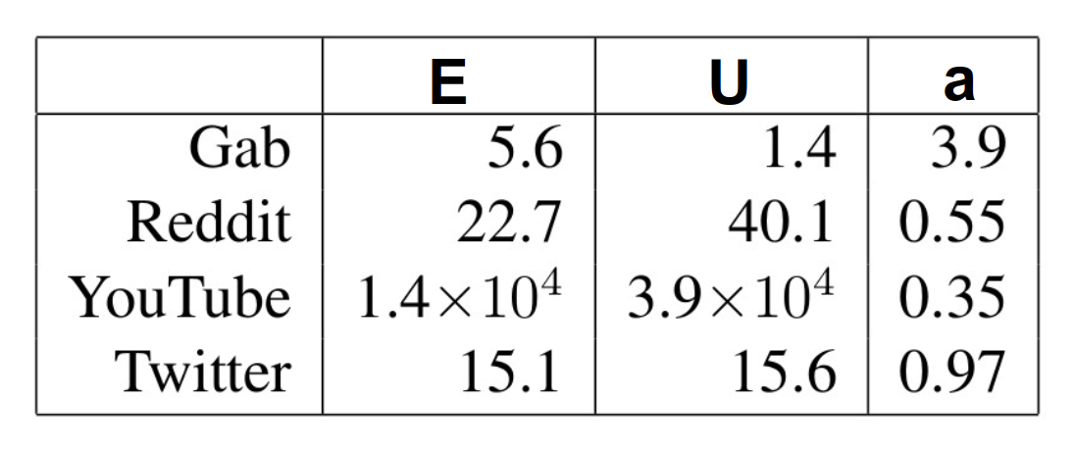

In tabella riportiamo i fattori di amplificazione **U** di post inaffidabili ed **R** di post affidabili, ottenuti misurando il numero medio of reazioni; il coefficiente **a** di amplificazione relativa misura invece la propensione di una piattaforma ad amplificare maggiormente i post inaffidabili rispetto a quelli affidabili. Twitter è la piattaforma più neutrale, YoutTube -- seguita da Reddit -- è quella più attenta ad eliminarli, mentre Gab è una cassa di risonanza per notizie inaffidabili.

# Mobilità e Indicatori Economici

Facebook, attraverso l’iniziativa Data For Good ci ha messo a disposizione i dati di mobilità, dati che noi abbiamo collegato ad alcuni indicatori economici per cercare di capire quali sono le realtà più colpite dal “lockdown”.

In risposta alla pandemia di COVID-19, molti governi nazionali hanno applicato restrizioni alla mobilità per ridurre il tasso di infezione.

Abbiamo effettuato un'analisi approfondita dei dati della mobilità italiana forniti da Facebook per studiare in che modo le strategie di blocco influenzino le condizioni economiche degli individui e dei governi locali. A tal fine, abbiamo modellato il cambiamento della mobilità come uno shock esogeno simile a un disastro naturale. Emergono due modi in cui le restrizioni alla mobilità riguardano i cittadini italiani. Innanzitutto, scopriamo che l'impatto del lockdown è più forte nei comuni con una maggiore capacità fiscale. In secondo luogo, troviamo un effetto di segregazione, poiché le restrizioni alla mobilità sono più forti nei comuni per i quali la disuguaglianza è più elevata e in cui le persone hanno un reddito pro capite inferiore. I nostri risultati suggeriscono quindi la necessità di misure fiscali asimmetriche. Infatti, in assenza di linee di intervento mirate, il blocco rischierebbe di indurre un ulteriore aumento della povertà e della disuguaglianza.

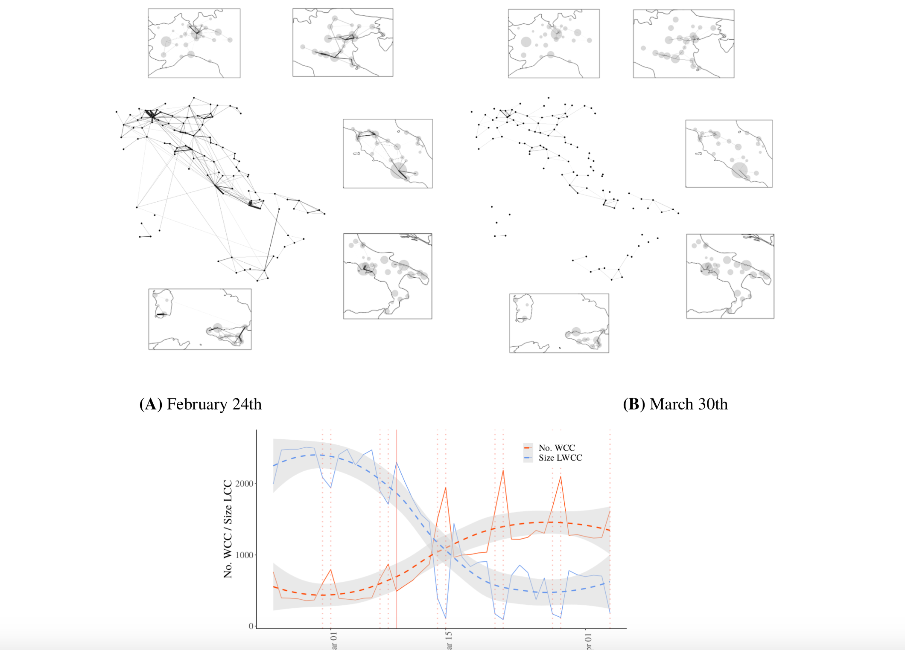

Connettività della rete di mobilità italiana durante l'epidemia di COVID-19.

In alto, mostriamo un'istantanea della rete di mobilità due lunedì prima e dopo il blocco nazionale (9 marzo), rispettivamente il 24 febbraio (A) e il 30 marzo (B). I nodi rappresentano i comuni aggregati a livello di provincia ed hanno tutti le stesse dimensioni, mentre lo spessore dei link è proporzionale alla mobilità fra i nodi. Gli inserti offrono una prospettiva su diverse regioni, dove la dimensione del nodo è invece proporzionale alla popolazione della provincia. La figura (C) rappresenta l'evoluzione temporale della connettività di rete in termini di numero di componenti debolmente connessi (n. WCC, rosso) e dimensioni del componente collegato gigante (dimensione LWCC, blu), misurati su istantanee quotidiane della mobilità rete dal 23 febbraio. Per visualizzare le tendenze, mostriamo una regressione LOESS (linea tratteggiata) con IC 95% (area ombreggiata) e evidenziamo il blocco e i giorni feriali rispettivamente con una linea rossa verticale tratteggiata.

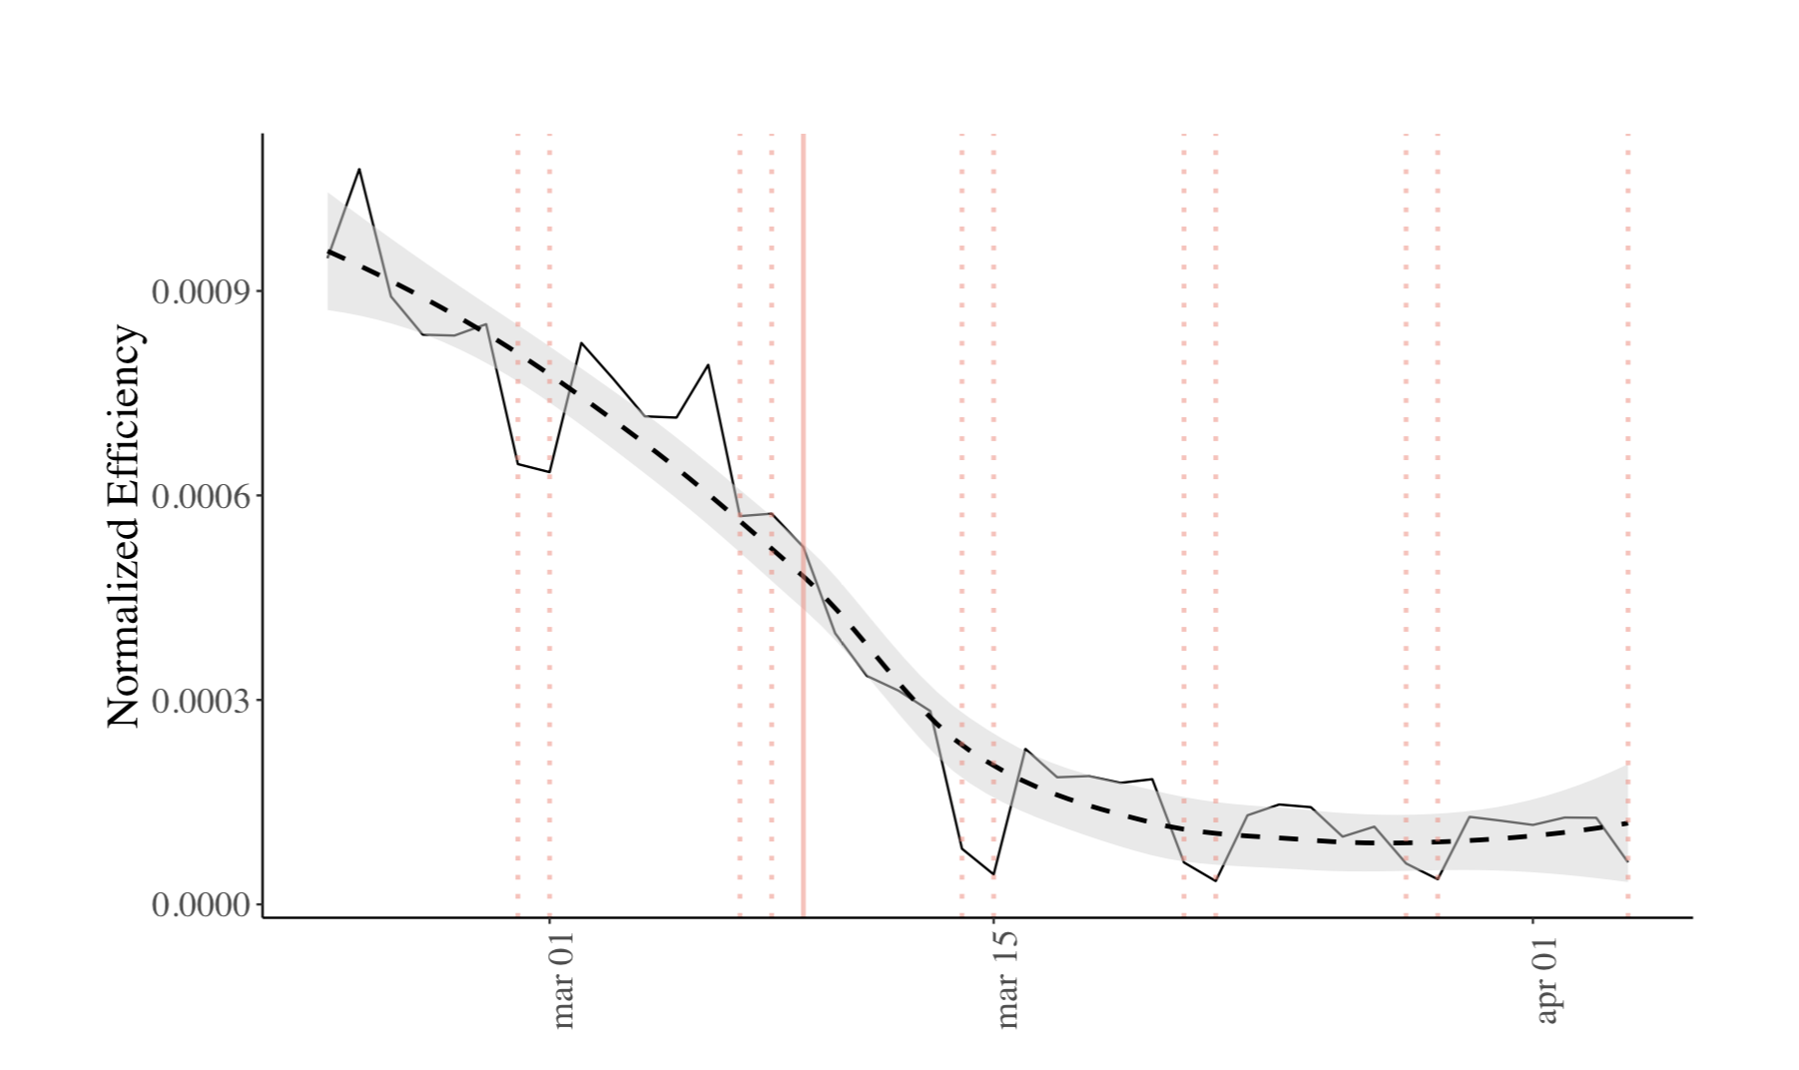

Evoluzione temporale dell'efficienza globale per la rete di mobilità italiana dal 23 febbraio al 4 aprile. L'efficienza è calcolata secondo (REF). Usiamo il reciproco dei pesi per modellare le distanze tra i nodi. Per visualizzare la tendenza, mostriamo una regressione LOESS (linea tratteggiata) con IC 95% (area ombreggiata) e evidenziamo il blocco e i giorni della settimana rispettivamente con una linea rossa verticale tratteggiata.

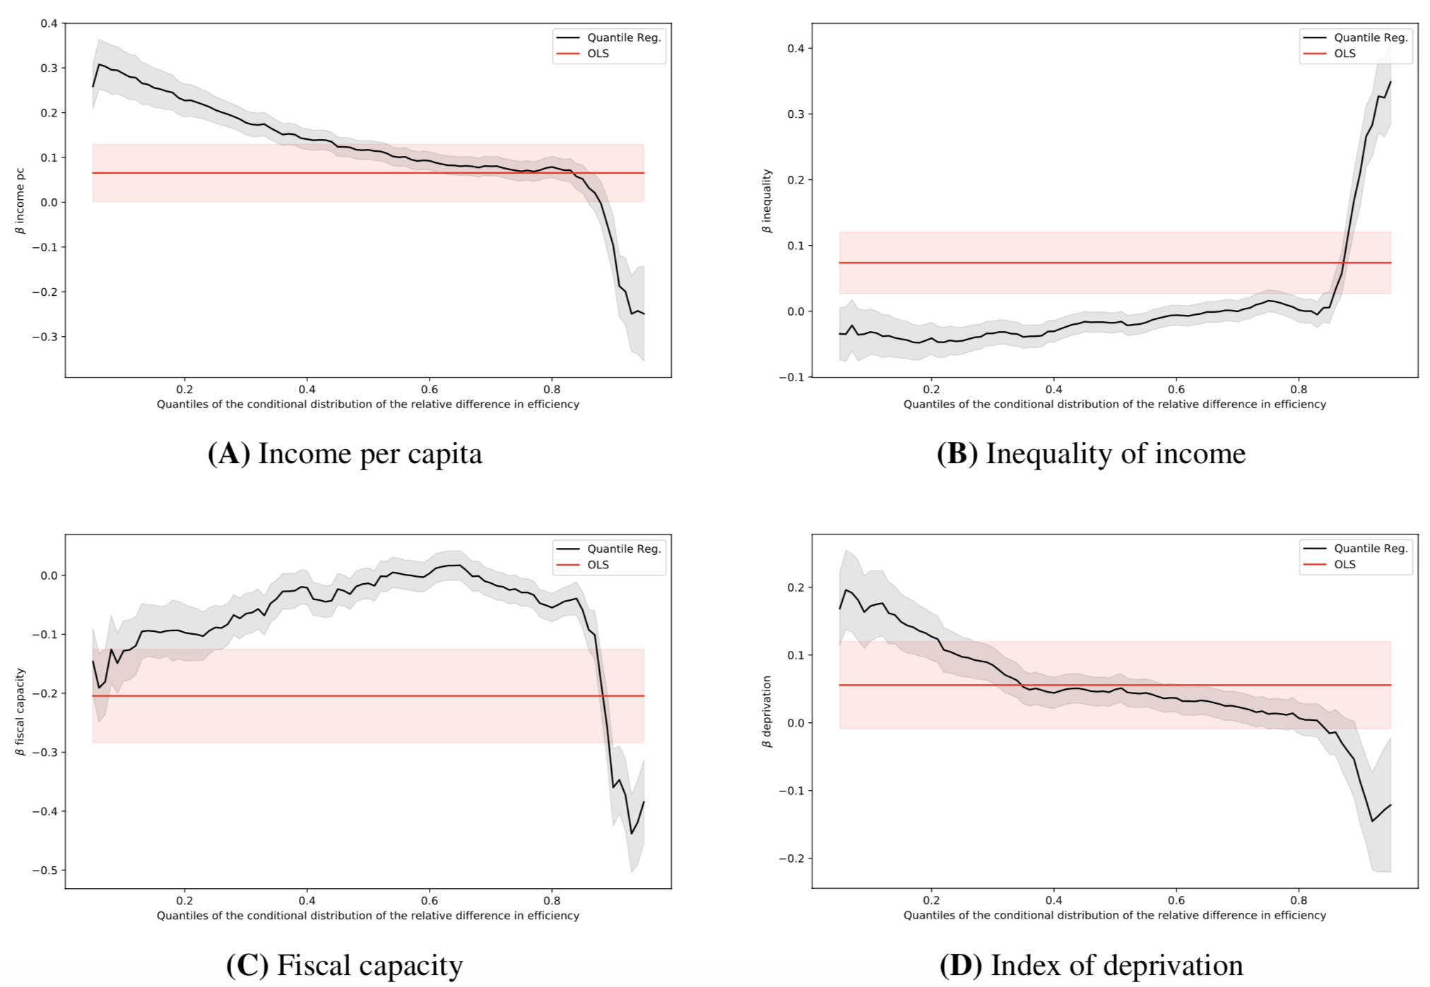

Grafico dei coefficienti di regressione per ciascun percentile della variazione relativa dell'efficienza nodale nel tempo per quattro delle principali variabili indipendenti: reddito pro capite (A), disparità di reddito (B), capacità fiscale (C), indice di deprivazione (D) . Per ogni figura, il coefficiente della regressione è tracciato in linee nere con intervalli “bootstrap” di confidenza al 95%; per dare un riferimento, la regressione OLS delle stesse variabili è tracciata in rosso.

# 

# Modelli per per pensare la ripartenza

Nonostante il Covid-19 abbia stimolato una vasta produzione di articoli scientifici, i dati sono spesso incompleti e la valutazione precisa di parametri che permetta di approntare modelli predittivi è ancora un problema.

In questo contesto, abbiamo deciso di concentrarci su alcune domande metodologiche generali: in che misura i parametri del modello possono variare pur adattando i dati sperimentali? Quali sono i fattori che influenzano la diffusione delle epidemie nelle regioni e nei paesi? Quali sono le determinanti delle epidemie all'interno di un paese? Gli interventi di quarantena precoce possono sopprimere la crescita di un'epidemia?

Partendo dai dati Italiani, abbiamo prima stabilito intervalli realistici per i parametri epidemici, per poi analizzare possibili scenari di ripresa tenendo conto sia del ruolo della mobilità che del ruolo dei contatti sociali. In generale, per tener caso della variabilità dei dati e delle stime dei parametri, abbiamo considerato dei “worst case scenarios” che evidenziassero l’influenza delle più importanti variabili di controllo non-farmaceutiche sugli esiti di una exit strategy.

In primo luogo abbiamo evidenziato come, sebbene la mobilità determini i ritardi osservati nell’inizio delle epidemie, essa non svolga un ruolo importante una volta che esse abbiano avuto iniziato. Si tratta di un risultato importante e generale, che indica come, adottando specifiche misure abilitanti, si possa ricostruire gradualmente la rete di mobilità senza gravi impatti sull’evoluzione dell’epidemia. E’ possibile quindi pensare ad una ripresa “a tappe” dell’economia, in cui le prime regioni a recuperare aiutino e traino le regioni ancora in difficoltà. Uno ragionamento analogo si può applicare allo scenario Europeo o mondiale, prevedendo che i paesi prima colpiti si attivino per supportare la ripresa globale dell’economia. Notare che secondo il nostro paradigma la Cina rischia di essere ben lontana dalla ripresa, in quanto le regioni non colpite sono ancora vulnerabili: aver stabilito quarantene troppo strette potrebbe aver solo ritardato l’occorrenza del COVID-19 in tali regioni.

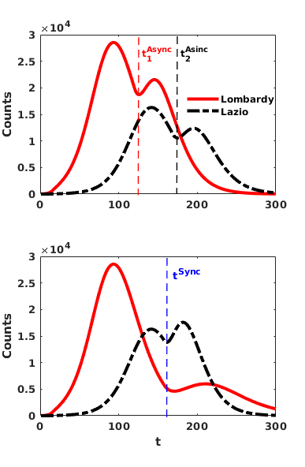

Un rilascio regionale del lockdown permetterebbe di tenere conto delle caratteristiche regionali (capacità ospedaliera, rete sociale di contatti, fasce di età) e di far ripartire prima e gradualmente l’economia. Nella figura, si ipotizza un rilascio precoce del lockdown dopo il picco, tale da provocare un leggero aumento subito riassorbito

Un rilascio in contemporanea su tutte le regioni rischierebbe di ritardare troppo la ripresa delle prime regioni colpite, nonché di essere prematuro nelle ultime regioni ad essere colpite dell’infezione: in tal caso, la ripresa dell’epidemia potrebbe ad esempio portare i valori degli ospedalizzati gravi oltre la capacità sanitaria della regione

In secondo luogo, abbiamo mostrato come la struttura dei contatti sociali tra classi di età sia un fattore che, se non preso in considerazione, possa minare seriamente le previsioni dei modelli. Al contrario, una exit strategy che consideri attentamente le interazioni tra le diverse fasce di età potrà mitigare fortemente i rischi di ripresa epidemica.

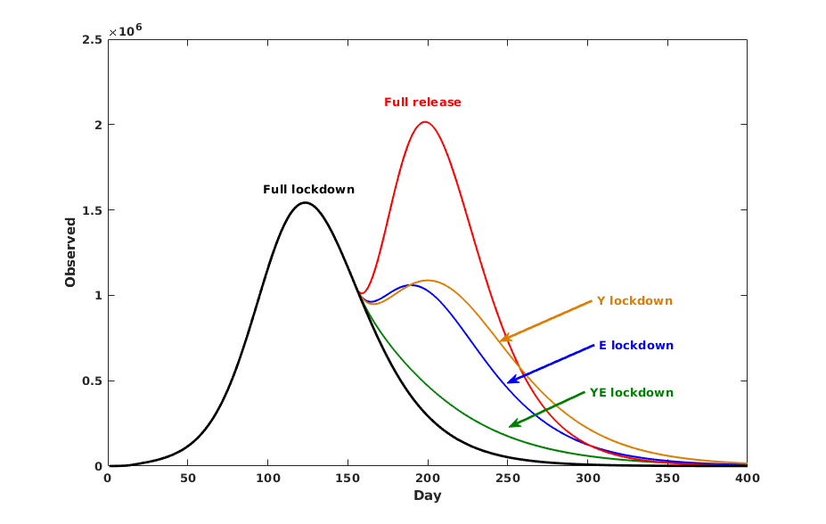

Esempio di worst case scenarios: la curva rossa rappresenta cosa succederebbe rilasciando COMPLETAMENTE il lockdown dopo che si è scesi del 30% dal picco. Mentre nelle simulazioni classiche si sarebbe osservata solo una leggera ripresa dell’epidemia, tenendo conto correttamente delle interazioni sociali fra varie classi di età osserviamo un’impennata dei ricoveri gravi (curva rossa). D’altro canto, considerare le varie classi di età permette di mettere a punto strategie di quarantene parziali che permettano una exit strategy “dolce”. In particolare, nella figura si mostra come tre strategie concentrate su tre fasce di età (Y=giovani, E=anziani, YE=giovani e anziani) evitino l’impennata. Notare che tali strategie lasciano la massima libertà alla classe mediana, corrispondente alle persone in età lavorativa.

Da notare che le nostre analisi hanno rivelato come anticipare troppo il lockdown avrebbe rischiato solo di ritardare lo sviluppo dell’epidemia, aggiungendo un ulteriore danno economico dovuto al prolungarsi della fase di chiusura. Infine, abbiamo mostrato che, contrariamente alla nostra intuizione, un lockdown troppo efficace rischia di indurre quel malaugurato scenario in cui si dovrebbe periodicamente riprendere e rilasciare la quarantena; in particolare, abbiamo capito in quali condizioni ciò si possa verificare, indicando quindi i parametri epidemiologici da tenere sotto controllo per evitare una tale sciagurata ipotesi.

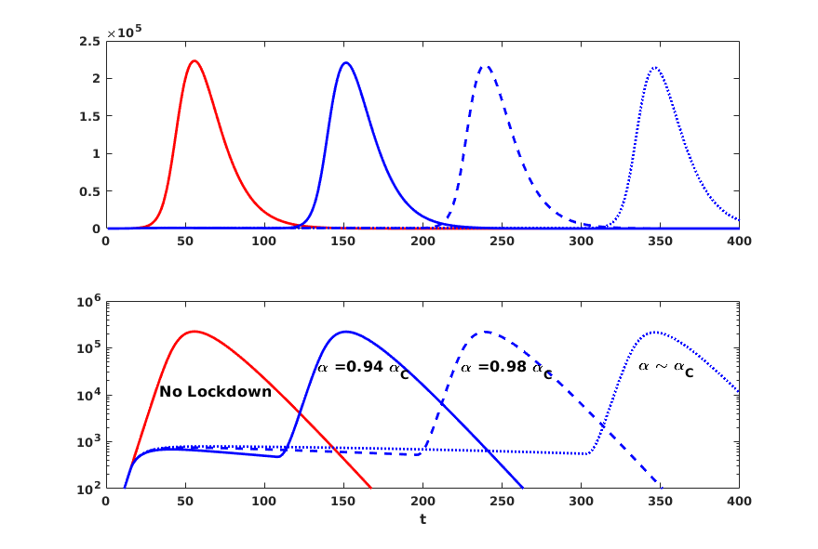

Se il lockdown riesce ad abbattere il parametro R0 (“basic reproduction number”) molto al di sotto di 1, si evita che l‘epidemia cresca ma si rischia al rilascio del lockdown che essa riprenda con lo stesso vigore: in pratica, la si sta spostando in avanti nel tempo (cosa importante se debbo approntare misure non presenti sul territorio) ma tutto avverrà poi come se nulla fosse stato fatto. In tale condizione, si sarebbe costretti a riproporre il lockdown, osservare una forte ripresa al suo rilascio e così via ...